

РОСТОВСКАЯ ОБЛАСТЬ
РЕМОНТНЕНСКИЙ РАЙОН
МУНИЦИПАЛЬНОЕ ОБРАЗОВАНИЕ
«КАЛИНИНСКОЕ СЕЛЬСКОЕ ПОСЕЛЕНИЕ»

СОБРАНИЕ ДЕПУТАТОВ КАЛИНИНСКОГО СЕЛЬСКОГО ПОСЕЛЕНИЯ

РЕШЕНИЕ № 146
от 19.02.2021 г. с. Большое Ремонтное

«Об отчете Главы Администрации Калининского
сельского поселения о результатах его деятельности,
деятельности Администрации Калининского сельского
поселения за 2020 год»

Заслушав отчет главы Администрации Калининского сельского поселения о результатах его деятельности, деятельности Администрации Калининского сельского поселения за 2020 год, в соответствии с частью 11.1 статьи 35, частью 5.1 статьи 36 Федерального закона от 6 октября 2003 года № 131-ФЗ «Об общих принципах организации местного самоуправления в Российской Федерации», со ст.25, 27 Устава муниципального образования «Калининское сельское поселение» Собрание депутатов Калининского сельского поселения

РЕШИЛО:

1. Отчет главы Администрации Калининского сельского поселения о результатах его деятельности, деятельности Администрации Калининского сельского поселения за 2020 год утвердить.

2. Деятельность главы Администрации Калининского сельского поселения и деятельность Администрации Калининского сельского поселения за 2020 год признать удовлетворительной.

3. Настоящее решение подлежит размещению на официальном сайте Администрации Калининского сельского поселения.

4. Настоящее решение вступает в силу со дня принятия.

Председатель Собрания депутатов –
глава Калининского сельского поселения Г.В. Ворожбитов

Приложение
к решению Собрания депутатов
Калининского сельского поселения
от 19.02.2021 № 146

Отчет
главы Администрации Калининского сельского поселения
за 2-е полугодие 2020года

Уважаемые жители Калининского сельского поселения!

В соответствии с Федеральным законом Российской Федерации № 131-ФЗ «Об общих принципах организации местного самоуправления в Российской Федерации », Уставом Калининского сельского поселения представляется отчет главы Администрации сельского поселения о результатах его деятельности, деятельности администрации поселения за 2-е полугодие 2020года.
Одной из главных задач исполнительной власти является эффективное и разумное распоряжение средствами бюджета.
Исполнение бюджета Калининского сельского поселения Ремонтненского района за 2020 год составило по доходам в сумме 11497,2 тыс. рублей, или 100,9 % к годовому плану 11385,1 тыс.руб. Профицит по итогам полугодия составил в сумме 915,4 тыс. рублей.
Объем безвозмездных поступлений в бюджет Калининского сельского поселения Ремонтненского района за2020 год составил в сумме 9840,3 тыс. рублей, из них:
Дотация бюджету поселения на выравнивание уровня бюджетной обеспеченности в сумме 9522,0 тыс. рублей;
Субвенция -92,7 тыс. рублей;
Межбюджетные трансферты-225,5 тыс.руб.
Исполнение доходной части бюджета
Калининского сельского поселения за 2020 год

Наименование доходов | План 2020 года | Факт 2020 года | % исполнения
налог на НДФЛ | 398,3 | 435,9 | 109,4
Единый с/х налог | 629,8 | 634,9 | 100,8
Налог на имущ. физ.лиц. | 83,2 | 102,3 | 123,0
Земельный налог | 399,8 | 446,5 | 111,7
Государственная пошлина | 1,5 | 3,0 | 200,0
Платные услуги | 7,0 | 3,5 | 50,0
Возмещ.отиспользов.им-ва поселен. | 27,0 | 24,5 | 90,7
Штрафы и санкции | 5,2 | 3,9 | 0,75
Безвозмездные поступления | 9840,3 | 9840,2 | 99,9
ИТОГО | 11385,1 | 11491,2 | 100,9

По отдельным статьям доходов планы перевыполнены:
- НДФЛ – перевыполнение в сумме 37,6 тыс. рублей,
- ЕСХН –перевыполнение в сумме 5,1 тыс. рублей,
- налог на им-во физ. лиц – 19,1 тыс. руб
- земельный налог – перевыполнение в сумме 46,7 тыс. рублей,
-госпошлина – перевыполнение 1,5 тыс. руб.,
- возмещение.от использования .имущества поселения - перевыполнение в сумме 0,9 тыс. рублей. Это зависит от затрат по коммунальным услугам.
По отдельным статьям доходов планы недовыполнены:
- платные услуги – недовыполнение 3,5 тыс. руб., - в связи с эпидемиологической ситуацией платные услуги не предоставлялись.;
- по штрафам недовыполнение - 1,3 тыс. рублей.

Постоянно ведется работа по исполнению доходной части бюджета.
Во 2-ом полугодии 2020г. было проведено 3 заседания Координационного совета Администрации Калининского сельского поселения по вопросам собираемости налоговых и неналоговых платежей, сокращении задолженности по налогам, пеням и страховым платежам в бюджеты всех уровней. На заседания Координационного совета приглашались физические и юридические лица, индивидуальные предприниматели, имеющие задолженности. Всего по результатам этой работы было уплачено налоговых задолженностей на сумму 33,6 тыс.руб.
Так же регулярно проводятся разъяснительные беседы с гражданами о необходимости своевременной уплаты транспортного налога, налога на имущество физических лиц и земельного налога. На официальном сайте Администрации Калининского сельского поселения регулярно размещается информация о необходимости своевременной уплаты налогов.

Расходы

Исполнение бюджета Калининского сельского поселения Ремонтненского района за 2020 год составило по расходам в сумме 11352,3 тыс. рублей к годовым назначениям 12161,9 тыс. руб. или 93,3% .

Общегосударственные вопросы: при плане 5297,0 тыс. руб. исполнено 4836,6 тыс.руб.

- расходы по аппарату:
заработная плата с начислениями - 3812,3 тыс. руб.
прочие выплаты – 259,4тыс. руб.
- оплата за интернет и телефоны – 56,7тыс. руб.
- коммунальные услуги ( оплата за электроэнергию, газ, воду) – 123,5 тыс. руб.
- ремонт и содержание имущества – 206,5 тыс. руб. (установка пандуса, замена входной двери, заправка картриджей, приобретение ИБП, техническое обслуживание газовых сетей, установка металлоконструкции для размещения баннеров)
- прочие услуги (подписка, обновление программного продукта, страхование ГТС и автомобиля) – 149,6 тыс. руб.
- ГСМ – 64,8 тыс. руб.
- хоз. и канц. товары – 40,3тыс. руб.
- запчасти на автомобиль – 26,9 тыс. руб.
- налоги – 64,9 тыс. руб.
- оплата членских взносов в СМО -20,0 тыс. руб.
- проведение различных мероприятий -11,7тыс. руб.

- заработная плата военно-учетного работника с начислениями - 92,5 тыс. руб.

Пожарная безопасность при плане 10,0 тыс. руб. исполнено 9,9 тыс. руб.(страхование добровольных пожарных, установка пожарных извещателей в многодетных семьях, приобретение сигнальных жилетов, баннеров)

Содержание автомобильных дорог
при плане 161,9 тыс. руб. исполнено 161,8 тыс. руб.
(проведение диагностики и оценки технического состояния автомобильных дорог общего пользования)

Жилищно-коммунальное хозяйство
при плане 886,5 тыс. руб. исполнено 646,7 тыс. руб.
Благоустройство
оплата уличного освещения -103,2 тыс. руб.
ремонт и тех. обслуживание сетей уличного освещения -19,9 тыс. руб.
приобретение электроматериалов 0 -22,9 тыс.руб.
Места захоронения – 74,9 тыс. руб.(составление локальной сметы и получение положительного заключения по объекту памятника погибшим воинам в ВОВ, приобретение хозяйственных товаров)
Текущее благоустройство
Работы по укреплению стоек и ограждений металлоконструкций, замена настила в месте перехода русла реки с ул. Ленина на ул. Заречную -150,4 тыс. руб.
Покос травы -22,5 тыс. руб.
Трудоустройство несовершеннолетних- 24,8 тыс. руб.
Приобретение контейнеров -47,6 тыс. руб.
Приобретение хозяйственных товаров – 9,6 тыс.руб.
Дезинсекция -30 тыс. руб. (обработка кладбищ и парков)
Приобретение энергосберегающих ламп -140,9 тыс. руб.(приобретение светильников).

Образование
при плане 14,4 тыс. руб. исполнено 13,8 тыс. руб.(2 специалиста прошли обучение по программе:«Подготовка специалистов организации, осуществляющих эксплуатацию тепловых энергоустановок», 1 специалист прошел обучение по программе «Управление государственными и муниципальными закупками в контрактной сфере»)

Культура
при плане- 5498,7 тыс. руб. исполнено - 5398,6 тыс. руб.
- расходы по заработной плате с начислениями - 4783,1 тыс. руб.
- оплата за интернет и телефоны – 59,6 тыс. руб.
- коммунальные услуги – 292,6 тыс. руб.
- ремонт и содержание имущества – 172,5 тыс. руб. (техническое обслуживание сетей газового хозяйства, очистка дымоходов, промывка труб, содержание .пожарной сигнализации)
- прочие услуги (обновление программного продукта 1С, обслуживание сайта) – 63,0 тыс. руб.
- налоги - 1,1 тыс. руб.
- хоз. и канц. товары – 26,8тыс. руб.
- приобретение аппаратуры- 63,7 тыс. руб.

Социальная политика при плане 96,7 тыс. руб. исполнено 96,7 тыс. руб.

ФК и Спорт - при плане 10,0 тыс. руб. исполнено 1,8 тыс. руб.

Переданные полномочия при плане 30,2 тыс. руб. исполнено 30,2 тыс. руб.(передача полномочий Администрации Ремонтненского района по осуществлению внутреннего муниципального контроля)

Расходы были запланированы исходя из полномочий поселения по решению вопросов местного значения и наполняемости бюджета.
Исполнение расходной части бюджета велось согласно кассового плана.

Работы по размещению заказов (начиная с этапа планирования и заканчивая заключением и исполнением муниципальных контрактов) ведутся на официальных сайтах: официальный сайт Российской Федерации в сети Интернет для размещения заказов на поставку товаров, выполнение работ, оказание услуг www.zakupki.gov.ru,
на сайте закупок малого объёма https://rostovoblzmo.rts-tender.ru/.

За второе полугодие 2020 года, на сайте ЗМО было заключено 7 контрактов на общую сумму 483,5 тыс. руб,.Так же на данном сайте ведется реестр контрактов, в который регулярно вносятся сведения о заключенных договорах и контрактах.
Всего Администрацией Калининского сельского поселения за второе полугодие 2020 года было заключено 42 контракта на общую сумму 703,8 тыс. руб.
Договора 2020 года были исполнены и переведены в статус «Исполнение завершено».
Постоянно отслеживаются изменения, вносимые в законодательные акты в сфере закупок товаров, работ, услуг для обеспечения государственных и муниципальных нужд. По итогам истекшего периода проводился мониторинг по торгам и предоставлялась информация по администрации Калининского сельского поселения и подведомственным учреждениям в отдел социально-экономического прогнозирования и контрольно-ревизионной работы Администрации Ремонтненского района

Во 2-м полугодии 2020 года проводились заседания Собрания депутатов Калининского сельского поселения, на них рассматривались следующие вопросы:

- «О внесении изменений в бюджет Калининского сельского поселения Ремонтненского района на 2020 год и на плановый период 2021 и 2022 годов»
- «О внесении изменений в общие требования к порядку принятия решений о признании безнадежной к взысканию задолженности по платежам в бюджеты бюджетной системы Российской Федерации»
- «Об отчете об исполнении бюджета Калининского сельского поселения за II квартал 2020 года»
- «О внесении изменений в решение № 128 от 24.04.2020 «Об отчете об исполнении бюджета Калининского сельского поселения Ремонтненского района за 2019 год»
- «Об утверждении реестра (перечня) муниципальных услуг (функций) муниципального образования «Калининское сельское поселение»»
- «Об отчете об исполнении бюджета Калининского сельского поселения за III квартал 2020 года»
- «О проекте бюджете Калининского сельского поселения Ремонтненского района на 2021 год и на плановый период 2022 и 2023 годов»
и другие.

Собрания граждан (сходы) во 2-м полугодии не проводились из-за ограничений, связанных с короновирусом .

При Администрации создан и работает малый совет по межнациональным отношениям. Заседания проводились согласно плана.
Все мероприятия, которые проводились в целях укрепления народного единства, размещены на сайте Администрации Калининского сельского поселения в разделе «Межнациональные отношения» https://kalininskoesp.ru/mezhnatsionalnye-otnosheniya/1.html.
Ежемесячно в Администрацию Ремонтненского района предоставлялась информация об имеющихся ситуациях, которые могли бы привести к социальному, хозяйственному, бытовому, межнациональному конфликтам, на территории Калининского сельского поселения.
За истекший период 2020 года конфликтных ситуаций в сфере межрелигиозных и межнациональных отношений на территории нашего поселения не выявлено.
Ежемесячно проводится мониторинг по профилактике межнациональных, межконфессиональных конфликтов в Калининском сельском поселении.
Инспектором администрации проводится ежемесячно мониторинг местных, региональных и федеральных СМИ, информационно-коммуникационной сети «Интернет» на предмет выявления в материалах на интернет - ресурсах информации о проявлении национального и религиозного экстремизма на территории Калининского сельского поселения, содержащих экстремистские материалы и призывы к осуществлению экстремистской деятельности, участию в массовых беспорядках, несанкционированных публичных (массовых) мероприятиях соответственно.

За 2 полугодие 2020 года муниципальным образованием «Калининское сельское поселение» приняты нормативные и правовые акты:
постановления - 69;
распоряжений – 42.
Распоряжений по личному составу – 32
Ежемесячно в регистр Администрации Ростовской области направляются копии нормативных правовых актов.
Каждый квартал в Прокуратуру Ремонтненского района Ростовской области направляется перечень муниципальных нормативных правовых актов.
В Администрацию за 2 полугодие 2020 года поступили акты прокурорского реагирования в виде представлений:
«Об устранении нарушений законодательства в сфере ЖКХ при обеспечении доступа к информации о деятельности органов местного самоуправления»,
«Об устранении нарушений федерального законодательства в части поддержки субъектов малого и среднего предпринимательства» ,
«Об устранении нарушений законодательства об энергосбережении и повышении энергетической эффективности» ,
«Об устранении нарушений федерального законодательства»,
«Об устранении нарушений налогового законодательства» и др.
Администрацией были приняты меры по устранению выявленных нарушений. Все протесты и представления рассматривались с участием представителей прокуратуры. Своевременно предоставлялись ответы в прокуратуру Ремонтненского района.

Ежедневно ведется прием граждан по различным вопросам.
За 2 полугодие 2020 года письменных обращений граждан от жителей поселения в администрацию не поступало.
За 2 полугодие 2020 года выдано всего справок - 61.
Ведется работа по архивным документам.
Ежедневно ведется переписка с организациями и учреждениями района (отправлено 364 письма).
Ведется работа по электронному документообороту в системе «Дело» (отправлено 79 писем, получено 853 письма).
Согласно Устава Калининского сельского поселения администрация выполняет нотариальные действия.
За 2 полугодие 2020 выдано 37 доверенностей.
Все нотариальные действия регистрируются в Федеральной нотариальной палате.
С 1 сентября 2019 года из перечня нотариальных действий, которые вправе совершать должностные лица местного самоуправления, исключено удостоверение завещаний и удостоверение доверенностей на распоряжение недвижимым имуществом.
Решением Правления Нотариальной палаты Ростовской области от 25 декабря 2020 года утвержден график приема населения нотариусами Ростовской области в сельских поселениях и населенных пунктах на 1 полугодие 2021 года.
В нашем поселении прием будет вестись нотариусом Сенченко Светланой Николаевной с 09-00 до 12-00 в следующие дни:
29.01.2021
25.02.2021
30.03.2021
27.04.2021
31.05.2021
29.06.2021
График приема размещен в Администрации Калининского сельского поселения на информационном стенде.

На 01.01.2021 года численность жителей Калининского сельского поселения составляет 1284 человека,
из них жителей .с. Большое Ремонтное - 694 чел. (365 мужчин и 329 женщин),
жителей с. Богородское -590 чел. (303 мужчин и 287 женщин)..
Прибыло на территорию Калининского сельского поселения 38 человек..
Выбыло - 48 человек.
В 2020 году родилось 8 детей.
Умерло – 20 человек
Временная регистрация закончилась в 2020 году у 20 человек.
В сравнении с прошлым годом жителей Калининского сельского поселения стало меньше на 48 человек
Трудоспособное население составляет - 844 человека,
моложе трудоспособного возраста - 226 человек,
старше трудоспособного возраста - 214 человек.
В Центре занятости за 2020 год на бирже труда состояло всего 78 человек,
из них жителей с. Большое Ремонтное - 64 человека,
жителей с. Богородское - 14 человек.
В 2020 году было зарегистрировано 4 брака.

Ежедневно ведется работа с похозяйственными книгами.
В личных подсобных хозяйствах по Калининскому сельскому поселению значится:
КРС – 521гол в т. числе коров - 394 гол;
с. Большое Ремонтное - 296гол.
с. Богородское - 225гол.
Овцы- 10396 гол. в том числе, о\м – 6692гол;
с. Большое Ремонтное – 5488 гол.
с. Богородское - 4908гол.
Свиньи – 190, в том числе с/м. – 60,
с. Большое Ремонтное -97гол.
с. Богородское – 93 гол.
Птицы – 4840гол.
с. Большое Ремонтное - 2483гол.
с. Богородское - 2357гол.

Сданы отчеты в ЦСУ по наличию в ЛПХ и КФХ сельскохозяйственных животных.
Регулярно, в течении года, совместно с ветврачом Пересадиным А.П. (с. Большое Ремонтное ) и Штрыковым Г.Г.(с. Богородское) проводятся обходы дворовых территорий, на которых содержится личное подсобное хозяйство.
С владельцами животных проводятся информационные беседы о ветеринарно- профилактических мероприятиях, обязательных диагностических исследованиях и вакцинации животных.
Ветеринарной службой Ремонтненского района проводятся плановые обработки сельскохозяйственных животных против клещей.

Постоянно проводится работа по информированию населения по профилактике КГЛ, АЧС, птичьего гриппа, профилактике гриппа и коронавирусной инфекции. Размещаются памятки и листовки на информационных стендах и на официальном сайте администрации.
Специалистами администрации усиленно проводится разъяснительная работа среди населения поселения о необходимости ношения всеми физическими лицами гигиенических масок для защиты органов дыхания в местах массового скопления людей и контроль соблюдения населением дистанции 1,5 м. Так же проводилась обработка территорий администрации, центральных площадей сел, территорий прилегающих к магазинам, ДИПИ и др.
Проводится разъяснительная работа среди населения о проведении вакцинации против новой коронавирусной инфекции.
С ноября 2020 года в связи с распространением новой коронавирусной инфекции (COVID-19) возобновлен отчет о мониторинге лиц, прибывших из других регионов Российской Федерации и стран зарубежья. Каждый четверг в администрацию Ремонтненского района предоставляется информация о мониторинге выезжающих на работу в другие регионы жителей нашего поселения, а так же въезжающих из других регионов Российской Федерации и стран зарубежья на территорию Калининского сельского поселения.
На 31.12.2020 год на территорию Калининского сельского поселения прибыли – 9 человек, выехали на работу (вахтовиков) – 2 человека.

На территории Калининского сельского поселения 5 индивидуальных предпринимателей осуществляют свою деятельность в области розничной торговли.
Специалистом администрации проводилась работа по информированию индивидуальных предпринимателей в области розничной торговли о внесенных изменениях в областное законодательство.
Была проведена работа по присоединению владельцев торговых объектов, осуществляющих розничную торговлю, к Соглашению о принятии мер по стабилизации цен на сахар-песок и масло подсолнечное Российского производства, заключенному «16» декабря 2020 года, а так же по подписанию деклараций безопасности владельцами торговых точек, расположенных на территории Калининского сельского поселения

Территория Калининского сельского поселения занимает площадь 27 936 га, из них площадь сельскохозяйственных угодий 27 434 га.
На территории поселения ведут сельскохозяйственную деятельность 15 крестьянских хозяйств и два юридических лица - СПК «Родина» и колхоз «Рассвет».
СПК «Родина» арендует 1833 га сельхоз угодий, из них пашни 928 га, пастбищ 905 га. Уборочная площадь в 2020 году составила 500 га, средняя урожайность озимой пшенцы- 16,9 ц/га намолочено 756 тонн, ярового ячменя -11 ц/га. намолочено 88 тонн.
В СПК «Родина» числится поголовье овец в количестве – 730 голов.
Количество постоянных работников составляет 8 человек, средняя заработная плата одного работника в 2020 году составила 20 270 рублей.
Колхоз «Рассвет» арендует 1045 га сельхоз угодий, из них пашни 625 га, пастбищ 420 га. Уборочная площадь в 2020 году составила 290 га средняя урожайность озимой пшенцы - 24 ц/га., намолочено тонн 696 .
В колхозе «Рассвет» поголовья скота нет.
Количество постоянных работников составляет 8 человек, средняя заработная плата одного работника в 2020 году составила 22 163 рубля.

За крестьянскими хозяйствами значится 21 977 га., уборочная площадь в 2020 году составила 6 434 га, средняя урожайность – 27 ц/га. Намолочено 16 800 тонн.
Поголовье скота на 01.01.2021 год в фермерских хозяйствах составляет:
КРС – 374 голов, овцы – 7925 голов, лошади -1 голова , птица -120 голов.

Согласно законодательства администрация Калининского сельского поселения имеет преимущественное право приобретения земельных участков сельскохозяйственного назначения (земельные паи). В установленные сроки администрация по системе электронного делооборота предоставляет информацию в министерство имущественных и земельных отношений Ростовской области о приобретении или об отказе от приобретения таких земельных участков.
В отчетном периоде в Администрацию обратилось 20 человек с целью продажи земельных участков сельхозназначения.
Для оформления в собственность жилых домов и земельных участков в отчетном периоде в Администрацию обратилось 6 человек.
На постоянной основе проводится взаимодействие с Росреестром, в администрацию поступили 5 запросов, на которые предоставлены ответы.

На сайте администрации Калининского сельского поселения размещаются статьи для информирования населения, поступившие из Росреестра. В данных статьях подробно рассказано, какие документы требуются для оформления недвижимости и сделок с недвижимостью. Информация о том, как обезопасить сделки от мошенников. Если у человека есть своя электронная почта, можно без посещения МФЦ заказать любые выписки для совершения сделок.
В собственности муниципального образования находится 28 объектов недвижимости - это:
дороги – 3,
тротуары -5,
мосты -2,
кладбища -4,
мельница ветряная-1,
плотина -1,
ГТС -4,
Парки 2,
Памятники-2,
Здания ДК – 2,
Административные здания -2
и 26 земельных участков под данными объектами.

Благоустройство
Вопросы благоустройства на постоянном контроле в администрации сельского поселения. Проводятся рейды, субботники.
С 14.09.2020 по 10.10.2020 был проведен областной осенний месячник чистоты, на котором проводились работы по благоустройству: сбор мусора, подметание тротуаров, очистка земель от мусора, листьев и веток, уборка мусора на территории, прилегающей к свалке. В месячнике принимали участие работники Администрации, домов культуры, организаций и учреждений Калининского сельского поселения,
Помощь в проведении работ по буртованию свалки осенью 2020г. в с. Большое Ремонтное оказал ИП- Глава КФХ Натхин А.В.
Остается нерешенной на данный момент проблема с буртованием свалки в с. Богородское.
В октябре 2020г. работниками пожарной части была проведена обрезка деревьев по ул. Гагарина в с. Богородское., а колхоз «Рассвет » предоставил технику для вывоза веток.
Проведена работа по благоустройству дорог в с. Богородское, а именно:
выравнивание щебнем дорог по ул. Буденного, ул. Гагарина и частично ул.Ленина.
В сентябре был проведен ремонт пешеходного моста в месте перехода русла реки с улицы Ленина на улицу Заречная с. Большое Ремонтное.
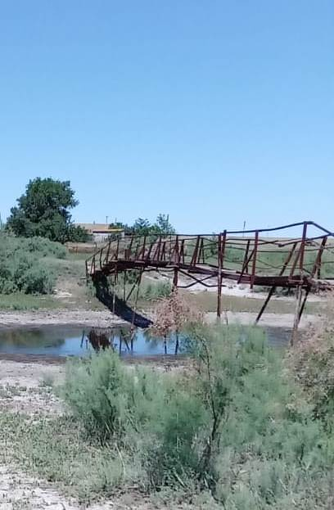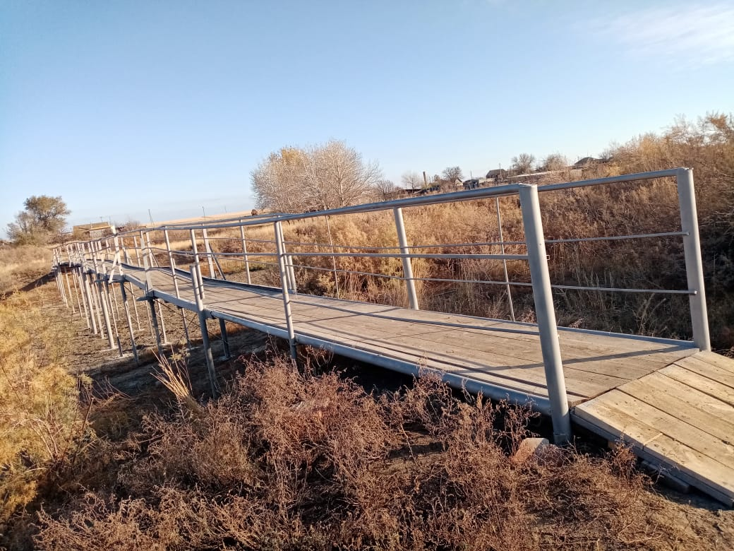
ДО ПОСЛЕ

17.10.2020 года был проведен областной день древонасаждения.
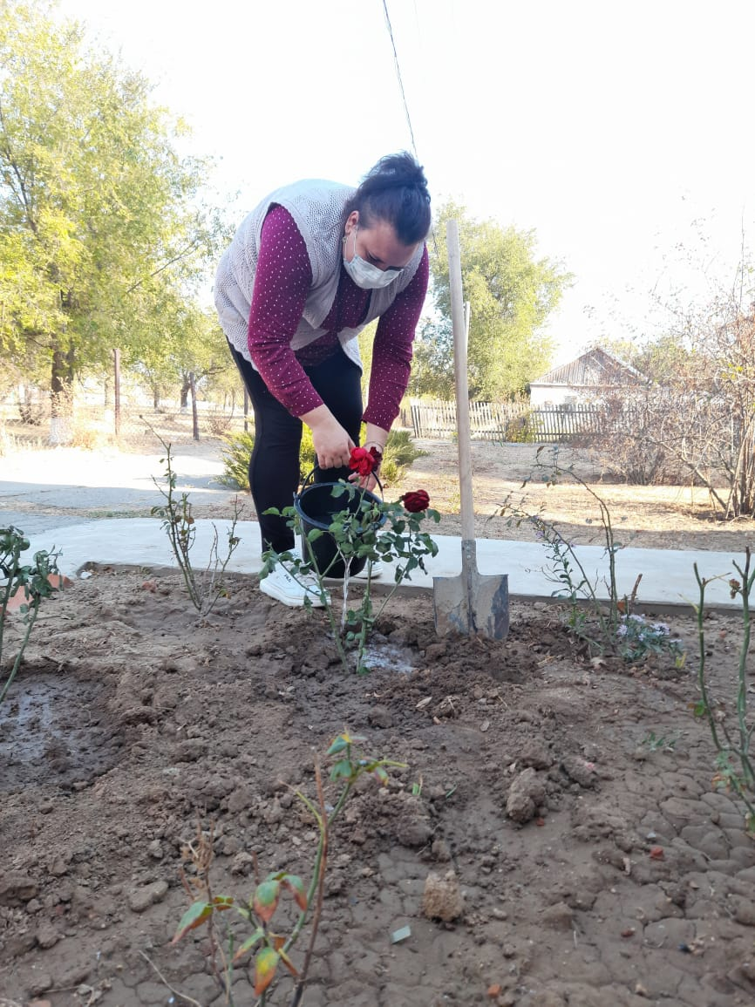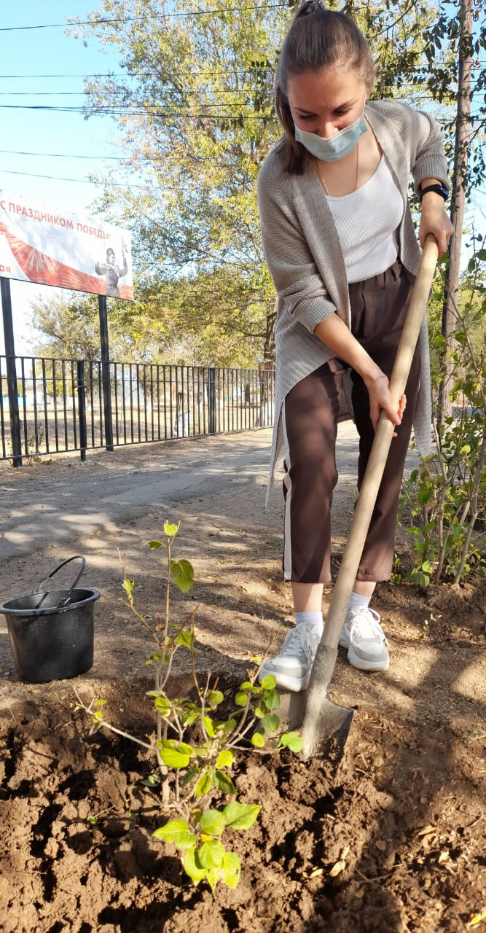
Постоянно проводится покос травы в парках и на центральных улицах сел. В селе Большое Ремонтное в августе на старом кладбище проводился покос травы.
Работники организаций и учреждений постоянно проводят благоустроительные работы на прилегающих территориях: полив деревьев и цветов, покос травы, сбор мусора.

С 10.08.2020г. по 14.08.2020г. была организованна работа по трудоустройству несовершеннолетних граждан через ЦЗН . К работе по благоустройству было привлечено 6 человек от 14 до 17 лет. Молодежь привела в порядок парк и территорию села. ( сбор и уборка мусора, опавших веток и листьев).
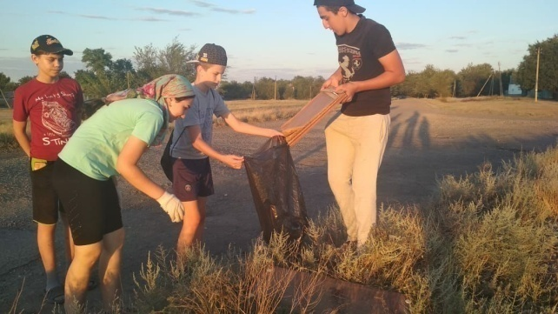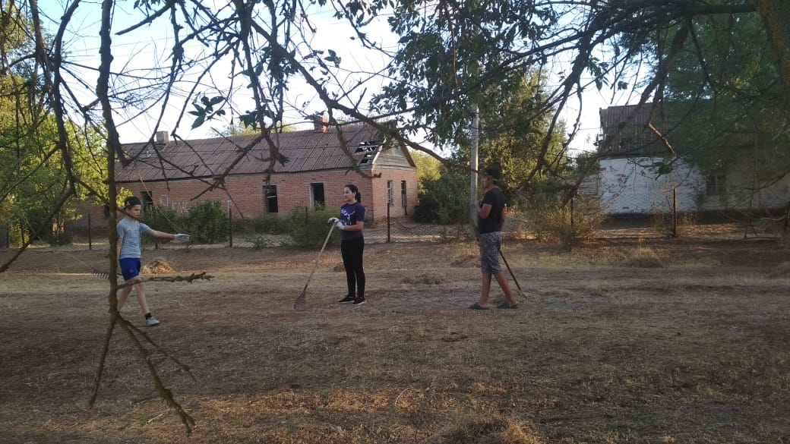

На территории поселения на постоянной основе проводятся рейды по выявлению нарушений правил благоустройства территории Калининского сельского поселения.
В отчетном периоде специалистом, уполномоченным составлять протоколы об административных правонарушениях, составлено 9 протоколов:
на жителей села Большое Ремонтное составлено 6 протоколов,
на жителей села Богородское - 3 протокола :
4 протокола по ст.4.1. (скот без сопровождения владельца),
2 протокола по ст.4.5. (возгорание за чертой населенного пункта с.Богородское).
3 протокола по ст.5.1. (возгорание бытового мусора)
Собрано штрафов на сумму 5,6 тыс.рублей, из них в местный бюджет поступило - 3,6 тыс.руб . Все вынесенные штрафы нарушителями оплачены вовремя.
На постоянном контроле администрации не только благоустройство населенных пунктов, но и выпас скота вдоль дорог, это касается всех владельцев животных, которые выпасают скот вдоль трассы. Запрещено выпасать скот в 50 метрах до дороги, нахождение животных на дорогах может привести к аварийным ситуациям.
Решением № 68 от 28.06.2018г. Собрания депутатов Калининского сельского поселения утверждены Правила содержания домашних животных и птицы на территории Калининского сельского поселения, которые должны соблюдать жители Калининского сельского поселения. Желающие могут ознакомиться с Правилами содержания домашних животных и птицы на территории Калининского сельского поселения, которые размещены на сайте Администрации Калининского сельского поселения.
На территории поселения уже 2 года действует услуга по сбору и вывозу ТКО. Люди уже привыкли к этой услуге. В отчетном периоде на территории поселения сбоев со сбором ТКО не было. Улицы наших сел стали намного чище. И чище стало на свалке с. Большое Ремонтное. Но некоторые несознательные граждане не заключают договора на вывоз бытовых отходов и возят мусор на свалки, что делать запрещено. Неоднократно специалисты администрации вылавливала таких нарушителей и заставляли их убирать. В 2020 году Администрацией сельского поселения ликвидировано 4 свалочных очага с привлечением техники.
В декабре 2020г. администрацией было закуплено 7 контейнеров.
В 2021г. планируется установить по 2 контейнера на новые кладбища в с. Богородское и с. Большое Ремонтное и обустроить площадки под контейнеры.

В отчетном периоде Администрация Калининского сельского поселения подавала 1 заявку для участия в областном конкурсном отборе проектов инициативного бюджетирования.
На конкурс была выдвинута инициатива, направленная на решение вопросов местного значения: Благоустройство территории прилегающей к зданию Большеремонтненского СДК (приобретение и установка изгороди, светильников, скамеек, уличных тренажеров, детского игрового оборудования) по адресу: с.Большое Ремонтное улица Ленина д.42. Проект был составлен на сумму 1 797,5 тыс. рублей.
При подготовке данного проекта была проведена большая работа специалистами администрации и инициативной группой граждан : были подготовлены сметы на благоустройство указанной территории, проводились беседы с жителями села, ИП, и СПК «Родина» по поводу трудового и финансового участия в проекте. Было собрано большое количество подписей для финансового и трудового участия. Но, к большому сожалению, наш проект не прошел конкурсный отбор из-за того, что в селе Большое Ремонтное проживает небольшое количество благополучателей, т.е. маленькая численность населения и финансовое участие физических лиц должно было быть в разы больше, чем указано в нашем проекте.
Вся информация о данном проекте размещена на официальном сайте Администрации.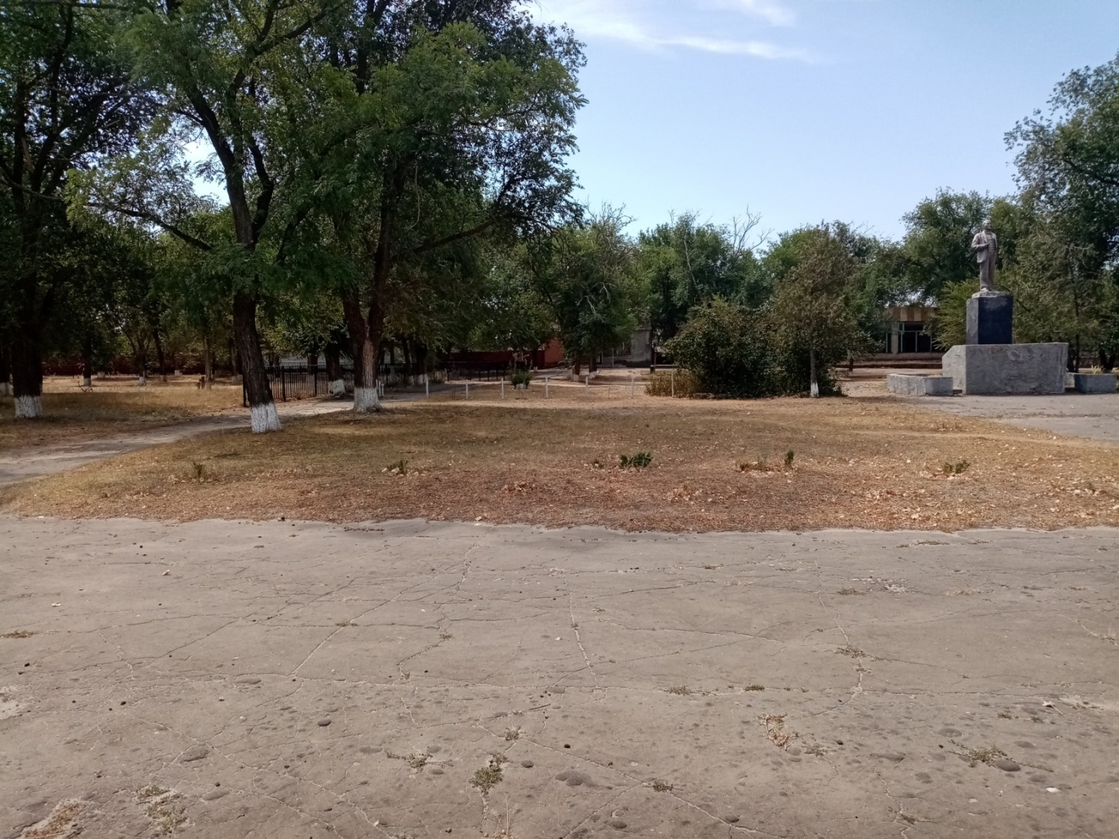
Территория, которую планировали благоустроить.

Градостроительство
За второе полугодие 2020 года Администрацией Калининского сельского поселения было принято 1 уведомление о планируемом сносе и 1 уведомление о завершении сноса объекта капитального строительства.
В сентябре 2020г. была завершена проверка соблюдения законодательства о градостроительной деятельности в Администрации Калининского сельского поселения за 2017- 2019 годы министерством строительства, архитектуры и территориального развития Ростовской области

Квартирный учет
В Администрации Калининского сельского поселения на квартирном учете никто не состоит. Заявлений о постановке на квартирный учет не поступало.
Уличное освещение
В связи с реконструкцией электроподстанции «Большое Ремонтное» и подключением новой подстанции «Джангар» на территории республики Калмыкия проводились строительно-монтажные работы. Поэтому были частые отключения электроэнергии в наших населенных пунктах. Из-за этих отключений и переключений происходили сбои в настройке реле времени уличного освещения, выходили из строя пускатели, горели лампочки. На многих улицах были проблемы с уличным освещением. Администрация старалась по возможности своевременно устранять неполадки.
Заменено 6 счетчиков.
В декабре 2020г. Администрацией приобретено 40 энергосберегающих светильников для уличного освещения. В 2021 г. будут проведены работы по их установке.
Пожарная безопасность
На территории Калининского сельского поселения регулярно проводятся профилактические беседы с населением по соблюдению правил пожарной безопасности и запрете сжигания сухой растительности. Вручаются памятки. Проводится по графику патрулирование (беседы, вручение памяток).
В целях безопасности автономными пожарными извещателями оснащены 3 многодетных семьи: Субботина Н.В., Цыбулевская О.С., Блохина Т.Б.
В IV квартале 2020 года было установлено еще 3 пожарных извещателя в многодетных семьях. Была произведена замена одного ранее установленного пожарного извещателя в семье Субботиной Н.В.
Осенью проводилась повторная опашка территории сел, кладбищ. Помощь оказали в этом Ануфриенко В.Н., Липаев С.И., Цебулевский В.С.
В случае выявления фактов выжигания сухой растительности, специалистом Администрации, уполномоченным составлять протоколы, виновные лица привлекаются к административной ответственности.
За второе полугодие 2020 года было 12 возгораний, а за весь 2020 год возгораний было 14.
На территории Калининского сельского поселения с 2013 года создана Добровольная пожарная дружина. В состав Добровольной пожарной дружины входят 11 человек. Добровольные пожарные привлекаются к тушению пожаров и учениям. Осуществляют действия по локализации пожаров до прибытия пожарной части.
В 2020 году было застраховано 7 членов ДПД. Подана заявка на обучение 5 членов ДПД. Обучено 6 членов ДПД.
Добровольная народная дружина (ДНД)
На территории Калининского сельского поселения действует добровольная народная дружина. Дружинники патрулируют улицы согласно графикам, в праздничные дни выходят с обязательной символикой ДНД. В состав Добровольной народной дружины входит 18 человек. В январе 2021 года была проведена ревизия списочного состава добровольной народной дружины. В результате ревизии были исключены из списка 4 человека и были введены в списочный состав народной дружины Калининского сельского поселения 4 человека.
Казачество
На территории Калининского сельского поселения действует хуторское казачье общество «Богородское». атаман Демиденко Анатолий Алексеевич. Члены казачьего общества помогают в охране общественного порядка, в патрулировании водных объектов, уборке территорий.
Безопасность на водных объектах
На территории Калининского сельского поселения запрещено купание людей на водных объектах общего пользования, как не соответствующих для этих целей. Специалистами администрации были установлены знаки о запрете купания на водных объектах: с. Большое Ремонтное – 1 знак на берегу реки «Джурак Сал, с. Богородское – 1 знак у пруда «Балочный»,
Постановлением №55 от 15.06.2020 года «О запрете купания на водных объектах Калининского сельского поселения в купальный сезон 2020 года» составлен график патрулирования водных объектов, расположенных на территории Калининского сельского поселения и согласно графика специалистами администрации проводилось патрулирование в летние месяцы.
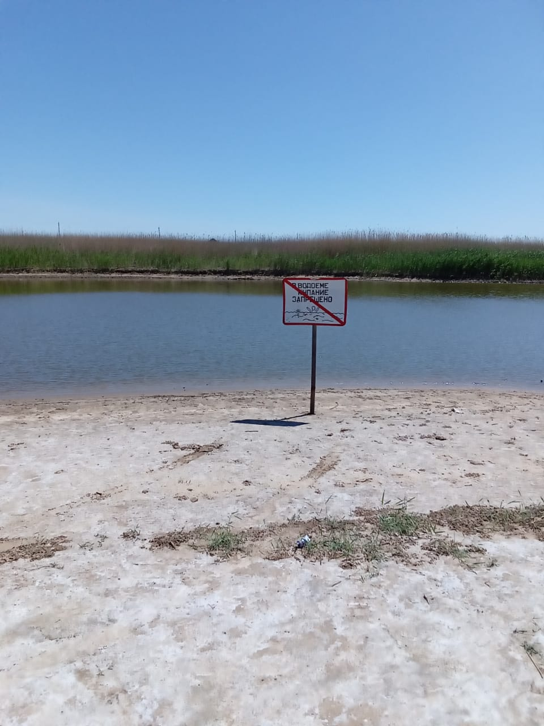

Работа с молодежью
Во втором полугодии 2020 года инспектором по ФК и спорту и молодежной политике продолжалась проводиться работа не только с семьями «группы риска», но и с населением с целью профилактики безнадзорности, правонарушений и ненахождению несовершеннолетних в ночное время (после 22:00) без сопровождения взрослых.
На официальном сайте Калининского сельского поселения, а также на стендах и в магазинах сельских поселений, в социальной сети ОК были размещены памятки и инструктажи по вопросам пожарной безопасности и не оставлению детей без присмотра:
Инспектором по ФК и спорту и молодежной политике совместно с ведущим специалистом Администрации по вопросам ЖКХ, ЧС и ПБ посещались многодетные семьи, семьи, состоящие на учете при Администрации для проведения профилактических бесед по вопросу не оставления детей без присмотра вблизи водоемов, не нахождения детей без присмотра родителей в ночное время (с 22:00-06:00 следующего дня), о способах оказания первой помощи. Под роспись родителям вручались памятки.
Раз в месяц инспектор по молодежной политике проводит обследование жилищно-бытовых условий проживания несовершеннолетних в семьях «группы риска». Инспектором составляются акты и отправляются в комиссию по делам несовершеннолетних и защите их прав (КДН).
Рабочей группой Калининского сельского поселения продолжается проводиться работа по выявлению асоциальных и малоимущих семей. Во II полугодии 2020 года новых семей, ведущих асоциальный образ жизни не выявлено.
В течение года на учёте при Администрации Калининского сельского поселения состояло 4 семьи.
4 декабря 2020 года одна многодетная семья была снята с учета.
Инспектором по ФК и спорту и молодежной политике ежемесячно и ежеквартально сдаются отчеты в комиссию по делам несовершеннолетних и защите их прав (КДН), управление социальной защиты населения (УСЗН) и органы опеки и попечительства.
С 01.06.2020г. по 26.06.2020г. на территории Калининского сельского поселения инспектором по ФК и спорту и молодежной политике проводился месячник антинаркотической направленности и популяризации здорового образа жизни.
Администрацией Калининского сельского поселения была проведена следующая работа по подготовке и проведению новогодних и Рождественских праздников на территории Калининского сельского поселения:
- В период с 10 по 15 декабря 2020г. в организациях и на площадях с. Большое Ремонтное и с. Богородское были установлены новогодние ёлки и украшены фасады зданий;
- В преддверии Нового года с 11.12.2020г. по 20.12.2020г. администрацией был проведен новогодний конкурс на лучшее новогоднее оформление фасадов зданий организаций, предприятий и объектов малого предпринимательства «Новогодняя сказка». С 21.12.2020г. по 23.12.2020г. конкурсная комиссия подвела итоги конкурса и наградила подарками победителей
1 место – Большеремонтненская СШ
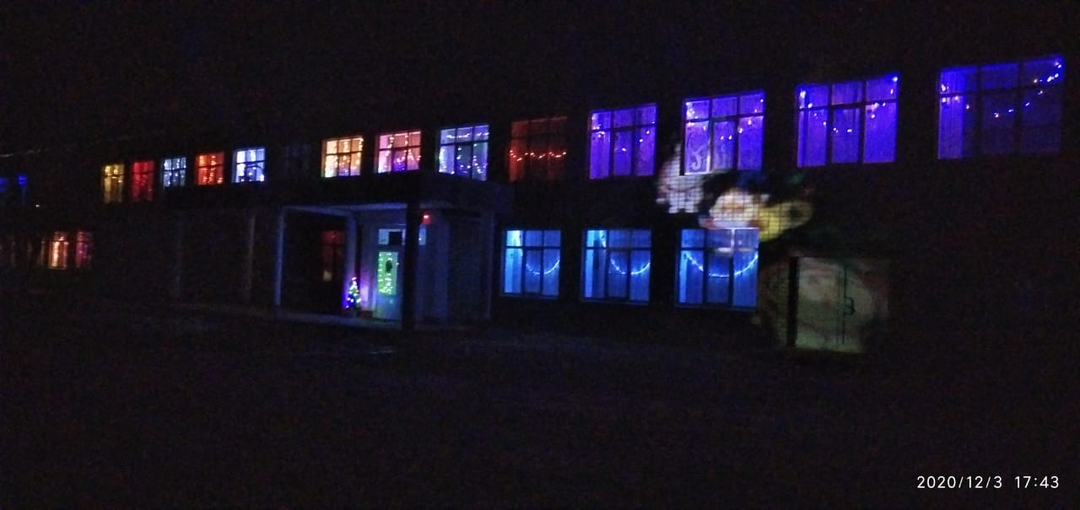

2 место – разделили Богородский СДК и Большеремонтненский детский сад
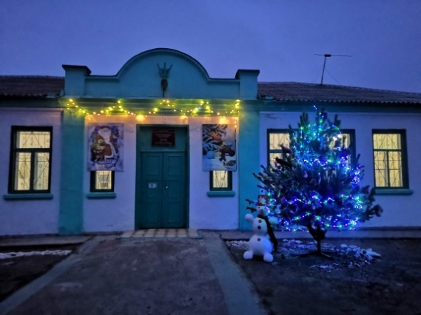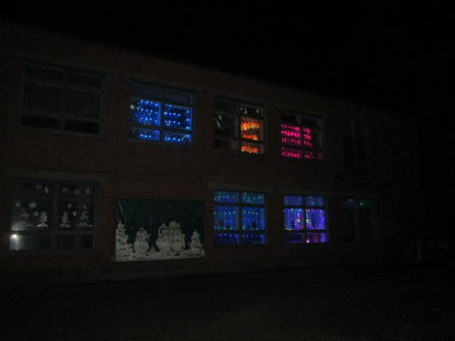

3 место – ГБУСОН РО «Ремонтненский ДИПИ».
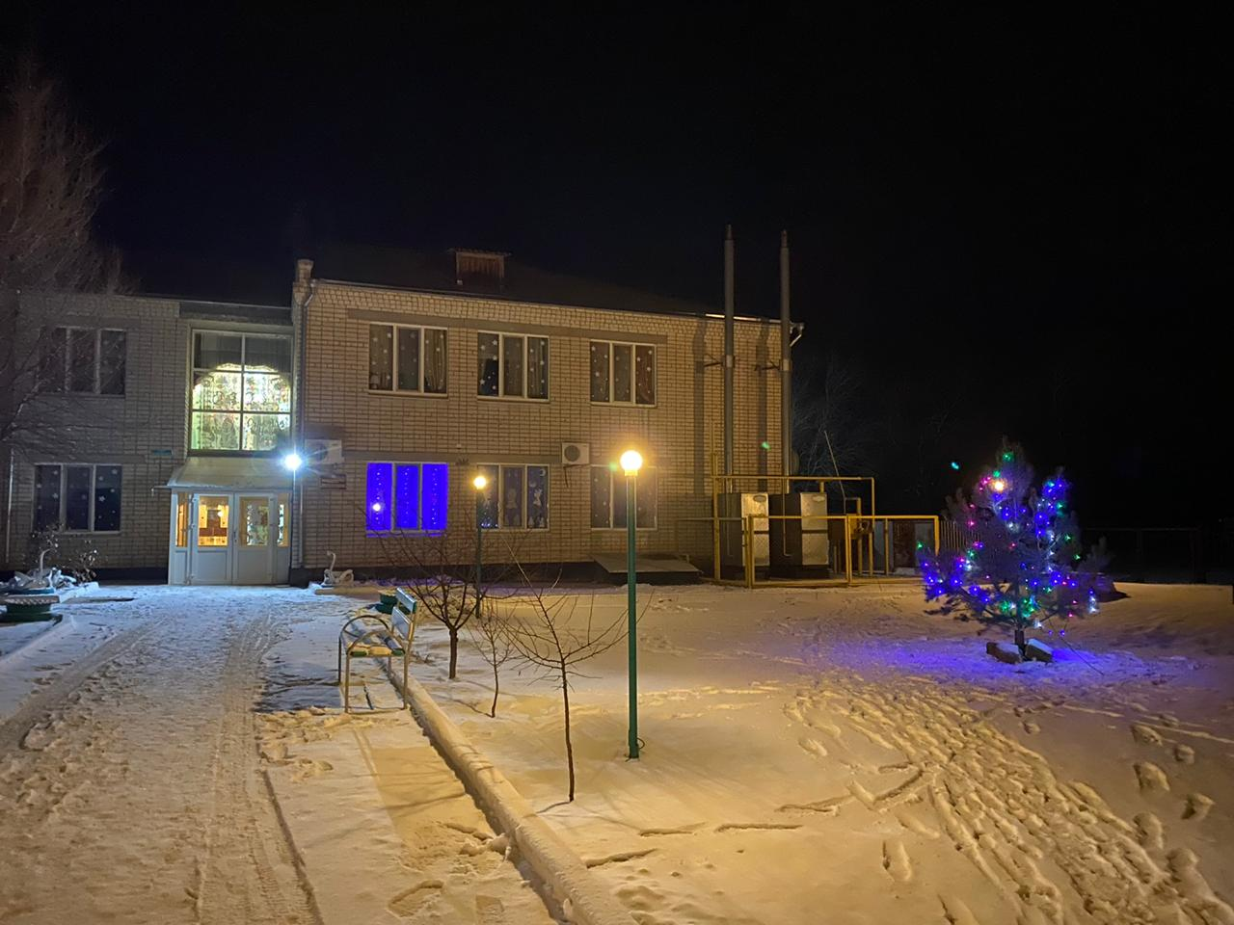
- Также были украшены фасады частных домовладений и установлены уличные ёлки по улице Заречная д.43, д.49, д.63, д.87 и по улице Коммунистическая д.2, по улице Комсомольская д.25 кв.2 в с. Большое Ремонтное;
- 31.12.2020. в социальной сети ОК Большеремонтненского СДК был размещен новогодний онлайн концерт «Баба Яга и другие».

Органы местного самоуправления выполняют отдельные государственные полномочия по первичному воинскому учету граждан.
Инспектором ВУР осуществляется первичный воинский учет граждан, пребывающих в запасе и граждан подлежащих призыву или граждан, прибывающих на срок более 3-х месяцев на территорию Калининского сельского поселения.
На воинском учете состоит 278 человек.
На службе в вооруженных силах РФ находится 2 человека.

Выполнение полномочий по созданию условий для организации досуга и обеспечение жителей поселения услугами организаций культуры обеспечивает Муниципальное казенное учреждение культуры «Большеремонтненский СДК» и его структурное подразделение Богородский СДК.
За отчетный период проведены косметические ремонты котельных, подготовительные работы к отопительному сезону, проводились работы по благоустройству территорий. Принимают участие во всех субботниках.
В соответствии с планом мероприятий работниками культуры проводилась работа с разными возрастными группами населения, основываясь на календарь государственных праздников и знаменательных дат. Клубные формирования участвовали в районных и областных конкурсах и фестивалях.
Несмотря на сложившуюся обстановку, вызванную короновирусной инфекцией, работники домов культуры вели активную работу с привлечением максимального числа участников в онлайн и офлайн режиме.

МКУК «Большеремонтненский СДК» принял участие в онлайн- мероприятиях (дистанционно )в следующих мероприятиях:
Районный фестиваль «Играй гармонь дома»
Районный фестиваль казачьей песни «Наследие»
Районный фестиваль национальных культур «Мы вместе»
Межрайонный фестиваль – конкурс молодежного творчества «Звезда»
Дистанционный конкурс авторской песни и поэзии «Равнение на победу»
I Межрайонный фестиваль казачьей культуры «Казачья удаль»
VIII Межрайонный фестиваль «Льются песни над станицей»
IV Межрайонный фестиваль серебряного возраста «А в сердце молодость поет»
Межрайонный фестиваль национальных культур «Венок дружбы»
V Межрегиональный фестиваль народного творчества «Троицкие обереги»
Дистанционный межрайонный фестиваль-конкурс национально-культурных групп
«Землячка – 2020»
Всероссийский марафон «Великий сын Тихого Дона»
Всероссийский творческий конкурс среди мастеров народных художественных промыслов, приуроченный к 100-летию образования Чувашской народной республики.
И др.

В заключение хочу выразить слова благодарности за поддержку и помощь нашим депутатам, руководителям организаций, учреждений и предприятий и их коллективам, главам КФХ.
Во 2-м полугодии проведена определенная работа администрацией Калининского сельского поселения. Но некоторые вопросы остались нерешенными:
это водоснабжение жителей ул.Болдырева с.Богородское., благоустройство ул.Ленина с. Богородское, проблемы с уличным освещением, установка пожарного гидранта в с. Большое Ремонтное, строительство контейнерных площадок, ремонт мельницы в с. Большое Ремонтное, и самое главное, капитальный ремонт памятника в с. Богородском ( положительное заключение экспертизы на ремонт памятника было получено в декабре 2020г.) и др.

Администрация будет и дальше продолжать работать над решением этих и других задач в рамках своих полномочий.

